IV SIMPOSIO INTERNACIONAL “ACTIVIDAD FÍSICA, DEPORTE Y RECREACIÓN 2025”
Taller Deporte de Iniciación y Alto Rendimiento

Estado actual de la selección de los niños que se inician en Tenis de Campo en Ecuador
Current status of the selection of children who are starting out in field tennis in Ecuador
Mario David Tipan Escobar¹, Alberto Bautista Sánchez Oms², Juan Manuel Perdomo Ogando³, Antonio Jesús Pérez Sierra⁴.
¹Escuela de educación básica Galo Plaza Lasso, Ecuador, e-mail: divadtipan@hotmail.com, ORCID ID: https://orcid.org/0009-0003-5475-692X.
^{2,3}Universidad Central “Marta Abreu” de Las Villas. Facultad de Cultura Física. Cuba, email: asoms@uclv.cu; ORCID ID: https://orcid.org/0000-0003-3526-1553;
⁴Profesor Investigación de Tiempo Completo de la Universidad Estatal de Sonora, México, e-mail: antonio.perez@unison.mx, ORCID ID: https://orcid.org/0000-0003-1503-0643.

RESUMEN
El tenis es un deporte polifacético, fisiológicamente requiere no sólo capacidad de resistencia, una buena velocidad básica y músculos fuertes y potentes en las piernas, así como un adecuado metabolismo energético de los sistemas aerobio y anaerobio. Teniendo en cuenta las características tenis, es importante considerar las edades de iniciación en este deporte, pues se hace necesario comenzar la búsqueda de posibles talentos para este deporte desde edades tempranas, por lo que se hace necesario conocer el estado en que se encuentra la preparación de los niños que practican este deporte, lo cual constituye el objetivo de esta investigación, para lo cual utilizaron métodos del nivel teórico, y del nivel empírico entre los cuales destacan, la encuesta, el análisis de documentos y la medición la cual permitió constatar datos sobre la preparación de los niños de las categorías 10-12 años que son objeto de estudio. Se trabajó con una población de dieciséis atletas (16) 9 del sexo femenino y siete (7) del sexo masculino que componen el total de atletas que entrenan Tenis de campo en la iniciación deportiva en Quito y 36 entrenadores de este deporte, permitiendo arribar a resultados que indican que los entrenadores deportivas de dicho territorio no cuentan con la preparación adecuada para desarrollar un programa integral que permita mejorar los procesos que en la incitación deportiva se gestan y los niños objeto de esta investigación, tampoco se encuentran lo suficientemente preparados para ser considerados talentos de manera integral.
Palabras clave: talento; selección deportiva; desarrollo y seguimiento.

ABSTRACT
Tennis is a multifaceted sport. Physiologically, it requires not only endurance, but also good basic speed and strong, powerful leg muscles, as well as adequate energy metabolism in the aerobic and anaerobic systems. Considering the characteristics of tennis, it is important to consider the ages of initiation into this sport, as it is necessary to begin the search for potential talents for this sport from an early age. Therefore, it is necessary to understand the state of preparation of children who practice this sport. This is the objective of this research. Methods at both the theoretical and empirical levels were used, including surveys, document analysis, and measurements, which allowed us to establish data on the preparation of children in the 10-12 age groups under study. The study involved a population of sixteen (16) athletes, nine female and seven (7) male, who comprise the total number of athletes who train field Tennis in the sports initiation in Quito, and 36 coaches of this sport. This allowed us to arrive at results that indicate that the sports coaches of said territory do not have the adequate preparation to develop a comprehensive program that allows improving the processes that are generated in sports incitement, and the children who are the subject of this research are also not sufficiently prepared to be considered talents in an integral manner.
Keywords: talent; sports selection; development and monitoring.

INTRODUCCIÓN
Es relevante en este estudio la preparación física especial la cual está destinada a desarrollar las cualidades motoras de acuerdo con las exigencias que plantea un deporte El tenis es un deporte polifacético, fisiológicamente requiere no sólo capacidad de resistencia una buena velocidad básica y músculos fuertes y potentes en las piernas y un adecuado metabolismo energético de los sistemas aerobio y anaerobio (Morales et al., 2020).
Respecto a la selección deportiva Zatsiorski, (como se citó en Cuadro,1998), considera que: el talento deportivo se caracteriza por tener una determinada combinación de las capacidades motoras y psicológicas, así como de las aptitudes anatómicas y fisiológicas que crean en conjunto la posibilidad potencial para el logro de altos resultados deportivos en un deporte concreto.
Según Pila, (2000), el talento en el ser humano es toda conducta supranormal o sobresaliente en las manifestaciones de este como ser social, ya sea en el arte, la cultura, las ciencias o el deporte.
Al referirse a este tema, Barcia, et al. (2018) detallan que el talento deportivo se caracteriza por determinada combinación de las capacidades motoras y psicológicas, así como de las aptitudes anatomo-fisiológicas que crean en conjunto la posibilidad potencial para el logro de altos resultados deportivos en Se concuerda con Morales (2003) quien explica que por lo general el talento aparece en la “iniciación deportiva”. Se puede comprender el proceso que vive una persona (normalmente el niño) desde su llegada a una escuela hasta la práctica deportiva competitiva. Este proceso implica un aprendizaje dado y posterior entrenamiento progresivo, dirigido a mejorar y después perfeccionar, los diferentes aspectos orgánicos, funcionales, técnicos y tácticos necesarios al óptimo ingreso en el deporte escogido.
Se asume que se puede y se debe ver la selección de talentos deportivos como un subsistema del deporte, donde todas y cada una de las actividades que se realicen, en función de su desarrollo, tienen una dirección y seguimiento, desde una óptica integradora, encaminada al cumplimiento de objetivos bien enunciados y estructurados, con una visión estratégica asociada con la misión fundamental que encara este proceso, sobre la base de los fundamentos educativos que les son afines (Romero et al., 2024).
De esta manera, hay que hablar de la selección como un subsistema de me- didas organizativo-metodológicas, dirigidas a detectar las capacidades potenciales de los niños, adolescentes y jóvenes para especializarse con éxito en una determinada modalidad deportiva.
Varios autores han elaborado procedimientos metodológicos para la selección en tenis, entre los cuales están, Solanellas (1999) quien centra su estudio en entender que la detección de talentos conlleva un proceso, una evolución del jugador, los resultados del cual los hemos de situar a largo plazo, pero no concreta su estudio en un proceder metodológico, Crespo y McInerney (2007) recomiendan factores que deben considerarse un programa de identificación de talentos pero no proponen un programa como tal, Capetillo (2006), aborda el tema de la detección pero desde los fundamentos y no propone una vía de cómo proceder para ello.
Como se puede ver no es abundante la bibliografía sobre la selección de talentos en Tenis de Campo y la encontrada no propone procederes para realizar esta actividad.
Tampoco la Federación de Tenis de Campo ha brindado orientaciones de cómo proceder para la selección de talentos en este deporte, todo lo cual permite formular de análisis histórico de los fenómenos sociales y una relación indisoluble entre teoría-praxis, donde se conjugan, en dependencia de la posición que se adopte, lo cuantitativo y lo cualitativo, según la circunstancia y la dinámica tanto del objeto, del sujeto, como del proceso; así como lo objetivo y lo subjetivo (Gil et al., 2017).
Por lo anterior se hace necesario comenzar la búsqueda de posibles talentos para este deporte desde edades tempranas, por lo que se hace necesario conocer el estado en que se encuentra la preparación de los niños que practican este deporte, lo cual constituye el objetivo de esta investigación.

MATERIAL Y MÉTODOS
Entre los métodos empleados se encuentran:
Del nivel teórico: la inducción-deducción, análisis y síntesis, el histórico-lógico, el sistémico estructural funcional y la modelación.
Del nivel empírico: análisis de documento, la encuesta, la entrevista no estructurada, criterio de especialistas, criterio de usuarios, diseño no experimental de tipo transversal, técnicas abiertas y participativas y matemático-estadístico.
Población y muestra
Se utilizó una población de 36 entrenadores de la base que trabajan en la iniciación deportiva, en la provincia de Pichincha, así como cuatro (4) miembros de la Comisión Técnica Tenis de Campo de dicha provincia, que participaron en calidad de usuarios introductores y que facilitaron información sobre como los entrenadores seleccionaban los atletas de Tenis de Campo.
También se trabajó con 6 especialistas del ámbito nacional e internacional, los cuales en su mayoría son licenciados, además, cuentan con más de 15 años de experiencia.
Se trabajó también con una población de dieciséis atletas (16) 9 del sexo femenino y siete (7) del sexo masculino que componen el total de atletas que entrenan Tenis de Mesa en la iniciación deportiva en Quito en las edades10-12 años.

RESULTADOS Y DISCUSIÓN
Resultados del diagnóstico del estado actual de la selección de tenistas en Quito-Ecuador.
Resultado de las encuestas a entrenadores
Gráfico 1: Titulación de los entrenadores.
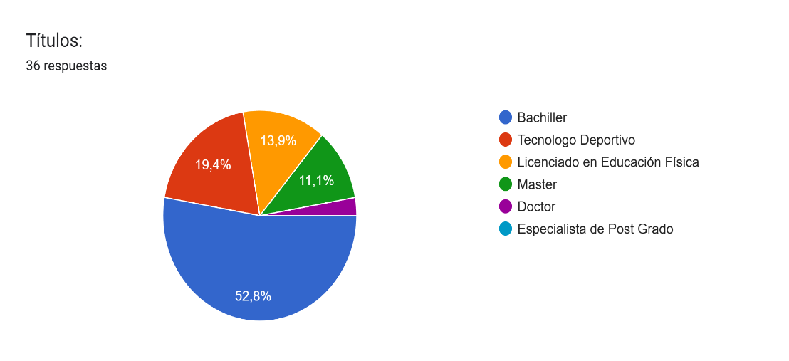
Fuente: Inspiración propia
Como se aprecia en el gráfico la mayor cantidad de los entrenadores son tecnólogos deportivos y master y en meno % máster y doctores.
Fuente: Inspiración propia
Tabla 1: Conoce la definición del término talento deportivo. De contestar sí caracterícela 30 respuestas.
Fuente: inspiración propia
A pesar de que hay seis que no contestaron, los que lo hicieron plantean de forma generalizada lo siguiente:
Capacidad de realizar una o varias actividades físicas; Respuesta física más allá de la media de población entrenable. Son deportistas que en poco tiempo de entrenar cualquier deporte les gusta, les apasiona y suben rápidamente de nivel; Tener una habilidad superior para realizar determinado deporte.
Persona que nace con el talento del deporte. Es una capacidad natural para realizar actividad deportiva; El deportista nace, no se hace, como su talento; Cuando una persona tiene aptitudes naturales al desarrollar el deporte; Son aptitudes para el desempeño deportivo.
Es quien nace con capacidades diferentes en cuanto a coordinación motriz. Es aquel que tiene su coordinación desarrollada tanto su tren superior como inferior.
Como se aprecia, independientemente de que algunas afirmaciones son acertadas, la idea de que el talento solo es genético, niega el desarrollo del mismo que es también importante.
Pregunta 1: Utiliza algunos métodos para identificar a jóvenes con potencial en el Tenis. De contestar sí caracterícela.
 | Hay 16 entrenadores que contestan que sí y argumentan lo siguiente:
Sí | Evaluaciones de habilidades motrices básicas, coordinación.
Sí | Pruebas de aptitud física, observar su actitud y comportamiento, evaluación técnica.
Sí | Realizamos ejercicios con mayor dificultad de manera progresiva a los jugadores que no poseen esta característica.
Sí | A la primera explicación lo hace y es natural su técnica en el tenis.
Sí | Evaluación física, evaluación de valores, testeos físicos.
Sí | Sensopercepción.
Sí | Test corporal, físico, coordinativo y sensoperceptivo.
Sí | Evaluar al jugador en cuanto a sus movimientos motrices y coordinación.
Sí | Evaluación de aspectos físicos, psicológicos, técnico/tácticos y de rendimiento del jugador.
Sí | Al hacer golpes o indicar algo, lo entiende y aplica la práctica muy bien.
Sí | Habilidades, capacidades físicas, capacidades técnicas, creatividad.
Sí | Observación de cualidades del deportista.
Sí | Medidas antropométricas, cualidades físicas, condiciones tecnomotrices, capacidad de aprendizaje.
Sí | Habilidades coordinativas.
Sí | Competición y progresión.
Sí | Realiza muy bien la técnica y estilo de los golpes, así como la coordinación física dentro de cancha.
Como se aprecia son pocos los que tienen una concepción integral sobre el proceso de selección.
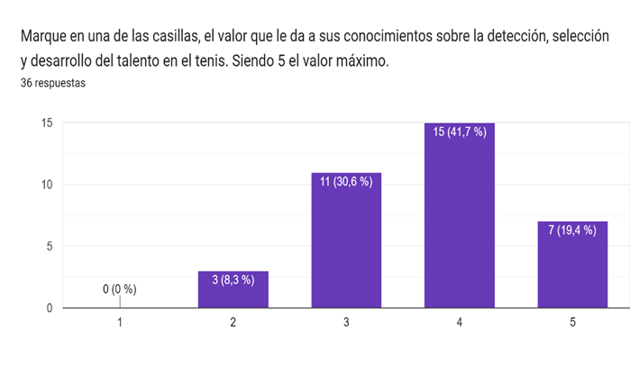
Gráfico 2: Valoración de los conocimientos sobre detección, detección y desarrollo del talento.
Fuente: inspiración propia
En el gráfico se observa que hay 14 entrenadores que le dan un bajo valor a sus conocimientos sobre detección, selección y desarrollo del talento. Por ello se hace necesario estos se preparen en esta temática.
Gráfico 3: Valore la importancia de los métodos que utilizan para identificar niños con potencialidades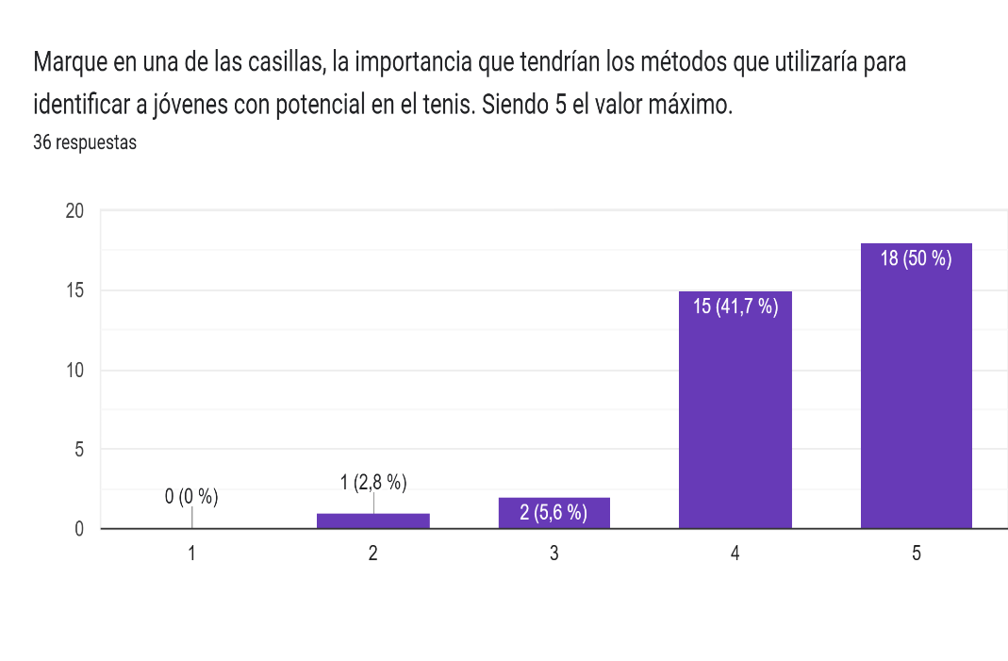
Fuente: inspiración propia
La mayoría de los encuestado le dan gran valor a los métodos que utilizan para seleccionar los niños para la tesis sin embargo hay catorce que consideran que sus conocimientos sobre el tema son bajos.
Gráfico 4: Importancia dada por la Federación Nacional Ecuatoriana de tenis a la detección, selección y desarrollo del talento.
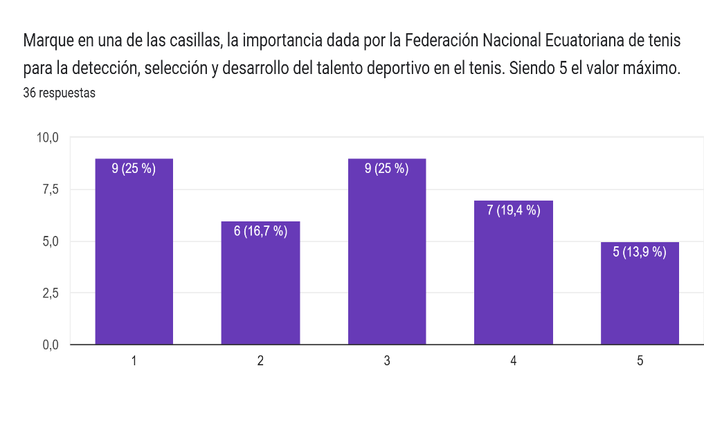
Fuente: inspiración propia
Como se aprecia hay un gran número (24) que consideran que la Federación Nacional Ecuatoriana de tenis le da baja importancia la detección, selección y desarrollo del talento, aspecto preocupante pues son ellos los principales metodólogos que deben orientar este proceso independientemente de la importancia de masificar el mismo en este deporte.
Tabla 2: Concuerda usted en que es una necesidad contar con una vía teórica- metodológica que permita la detección, selección y desarrollo del talento deportivo en el tenis ecuatoriano. De señalar no, argumente.
Fuente: inspiración propia
Los que plantean que no, lo dicen porque son jugadores con habilidades intelectuales y sería mejor un método de enseñanza que mejore sus capacidades y habilidades talentosas, lo cual indica que aboga más por el desarrollo que la selección.
Tabla 3: Qué pruebas específicas realiza para evaluar el talento y potencial de un jugador de tenis.
Fuente: inspiración propia
Más de la mitad de los entrenadores abogan por indicadores que no tienen un carácter integral en la selección de los tenistas, por lo que al parecer desconocen la importancia del modelo científico o integral en la selección.
Tabla 4: Cómo mide y monitorea el progreso de los jugadores en su programa
Fuente: inspiración propia
En la tabla se puede apreciar, que no hay homogeneidad en la forma en que los entrenadores mide y monitorea el progreso de los jugadores en su programa, lo cual devela la necesidad de un procedimiento que permita orientar a los entrenadores en estos procesos.
Resultado de la entrevista a directivos del Tenis de Mesa.
En la entrevista a los directivos se pudo constatar que los directivos de este deporte sienten la necesidad de que los entrenadores de Tenis de Mesa se superen en el proceso de selección de talentos a pesar de que es importante que cumplan con el objetivo de masificar este deporte y destacan la importancia de que el proceso no concluya en la selección del talento, si no que cuente con etapas de desarrollo y seguimiento de los mismos.
Resultados de los test físicos, funcionales y técnicos
Tabla 5. Resultados de los test físicos para niños
Fuente: inspiración propia
Para valorar los resultados de los test físicos para niños se utilizaron baremos que se muestran en el Programa de Enseñanza de Atletismo 2020-2021 y el Manual de pruebas físicas para evaluar la eficiencia física de la población infantil guatemalteca.
En el caso de la prueba de Abdominales en 30 s, los resultados están entre 17 y 28 repeticiones que para el caso de los baremos de niños cubano de Atletismo se encuentran en el rango de excelente (5) y para esta misma calificación según baremos de niños guatemaltecos, para la Plancha o flexión de brazos los niños objeto de estudio arrojan valores entre 15 y 23 repeticiones en su mayoría, valor que está en rango de mal (2) según baremos de niños cubanos. Segú baremos de niños guatemaltecos, están en la calificación de excelente (5). En el caso del Salto horizontal los resultados arrojados según los baremos cubanos se quedan sin nivel y es excelente (5) según los baremos de los guatemaltecos. En el Salto vertical no se tiene comparación
En la prueba de Salto vertical, se alcanza un valor de regular 83) por un baremo internacional punto al valorar que los resultados esta entre 25 y 34 puntos y no hay referencias de esta prueba en baremos cubanos y guatemaltecos. En la prueba de flexibilidad los resultados se dispersan mucho y el resultado promedio se quedan sin nivel según los baremos de niños guatemaltecos. En la prueba de 30 metros se alcanza un valor de regular por los baremos de niños cubano y excelente (5) según baremos de niños guatemaltecos. No hay referencia para valorar los resultados de la prueba de agilidad.
Tabla 6. Resultados de los test físicos para niñas
Fuente: inspiración propia
En el caso del sexo femenino los resultados son similares al sexo masculino por lo que se aprecian atletas que sobresalen del grupo en las diferentes pruebas en ambos sexos y que pueden ser considerados talentos, pero requieren de un desarrollo y seguimientos.
Tabla 7. Resultados del test de Ruffier para niños
Fuente: inspiración propia
Al valorar la adaptación cardiovascular y capacidad de recuperación cardiaca en los sujetos estudiados se utilizó la escala de Vállez (2003)
Excelente = 0
Muy Bien = 1 –5
Bien = 6 – 10
Mediano = 11 – 15
Bajo = +15
Como se puede apreciar de 8 niños solo hay 4 que alcanzan el valor de mediano, los demás tienen un valor de bajo por lo que cuentan con una pobre adaptación cardiovascular y capacidad de recuperación cardiaca.
Tabla 8. Resultados del test de Ruffier para niñas
Fuente: inspiración propia
En el caso de las niñas, de 10 solo hay dos que alcanzan el valor de mediano, resultados que están muy por debajo de los niños.
Para ambos sexos es un aspecto que deben mejorar para ser considerados talentos.
Tabla 9. Resultados la prueba técnica golpe de derecha y revés
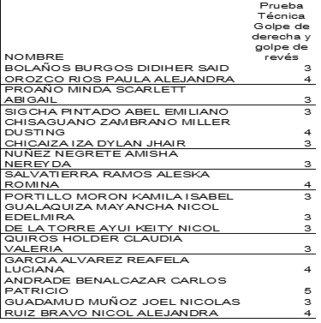
Fuente: inspiración propia
Como se puede, hay diez atletas que están evaluadas de regular, cinco de bien y sólo una de excelente, siendo estos golpeos elementos básicos para el Tenis de Mesa.

CONCLUSIONES
Es escasa la bibliografía sobre selección deportiva en Tenis de Mesa
Tanto los entrenadores como los directivos presentan desconocimientos acerca de un programa para la selección, desarrollo y seguimiento de talentos, por lo que concuerdan en que es necesario superarse en esta temática
Algunos atletas medidos muestran algunos resultados que sobresalen por encima de la media y pudieran ser considerados talentos.

REFERENCIAS BIBLIOGRÁFICAS
Alotaibi, A., Alghadir, A., Iqbal, Z. &Anwer S. (2016). Effect of absence of vision on posture. Revista. J Phys Ther Sci, 28(4),13–74.
Borrego, H. (2018). Validación de las pruebas de Romberg modificada para la determinación del tiempo de apropiación inconsciente en adulto sano. Revista Colombiana de Ortopedia y Traumatología. https://doi.org/10.10167.recot.2018.11001.
Fotogrametría (2020). https://www.raco.cat/index.php/ApuntsEFD/article/viewFile/311032/401027.
Gazzellini, S., Lispi, M. L., Castelli, E., Trombetti, A., Carniel, S., Vasco, G., … Petrarca, M. (2016). The impact of visión on the dynamic characteristics of the gait: strategies in children with blindness. Experimental Brain Research,234(9), 2619-2627. https://doi.org/10.1007/s00221-016-4666-9.
García, M. (2023). “Dimensión corporal y funcional para el diagnóstico del desarrollo físico en escolares con baja visión”. [ Tesis de pregrado,Universidad Central “Marta Abreu” de las Villas ].
Kendall, F. P., McCreary, E. K. y Provance, P. G. (2019). Músculos, Pruebas, Funciones y Dolor Postural.5ta ed. (Marban libros). http://marbanlibros.com
Manual de medidas antropométricas ISAK. (2021). Estudio de la proporcionalidad. Normas internacionales para la valoración antropométrica.24 de junio de 2023; https://repositorio.una.ac.cr.
Miralles, R. (2018). Biomecánica clínica del aparato locomotor. Editorial MASSON
Ramírez, F. y Guerra, A. (2018). Actividades para favorecer la educación ambiental en escolares ciegos. Revista Edusol, 11(3),30-40.
Sánchez, A. B., González, E. B. (2020). Alternativa metodológica para el diagnóstico físico del escolar ciego desde el contexto de la Educación Física. Revista Podium. 15(1):38-48. ISSN: 1996–2452. (Grupo 2)
Sánchez, A. B., González, E. B., Perdomo, J. M., Encinas, M. O., Placencia. L., Tánori, J, M., Antonio Jesús Pérez, A. J. (2023). Diagnosis of physical development in blind school children. Boletín de literatura oral. No 10. (Grupo1)
Sánchez, A. B., González, E; Prado, O; Villegas, A (2023). Vía teórica metodológica para el diagnóstico del desarrollo físico en el escolar ciego. Revista Ciencia y Actividad Física.10(1): 73-85. ISSN: 2412-3226. (Grupo3)

